Pirinç ve Satranç Üzerine

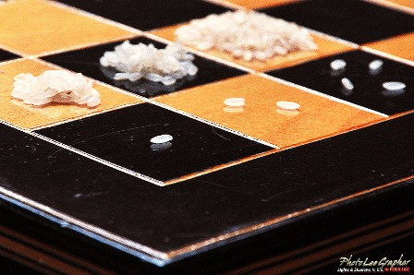
Beynimizin yüzdesel artışta güçlük çektiği eski zamanlarda İran kökenli şöyle bir masal vardı: Bir zamanlar akıllı bir saraylı varmış, kralına bir satranç tahtası armağan etmiş.

Kral: “Karşılığında seni nasıl mükâfatlandırayım” diye sormuş.

“Asil efendimiz satranç tahtasını pirinçle doldurmanızdan başka bir şey istemem. İlk kareye bir pirinç koyun, sonra da diğer bütün karelere bir öncekinin iki katı kadar pirinç.

Yani ikinci kareye iki, üçüncü kareye dört vs.” Kral şaşırmış: “Bu kadar mütevazı bir dileğinin olması senin ne kadar şerefli olduğunu gösteriyor.” Ne kadar pirinç eder? Kral herhalde ufacık bir çuval tutacağını düşünmüştü. Aslında bütün dünyada yetişen pirinçten fazlasını koyması gerekirdi.

Sonuç: Artış değerleri söz konusu olduğunda, hislerinize güvenmeyin. Çünkü öyle bir hissiniz yok -bunu kabul edin. İşinize gerçekten yarayacak olan şey bir hesap makinesi ya da küçük artış değerlerinde ikiye katlama zamanını hesaplamanın püf noktasıdır.

Rolf Dobelli – “Hatasız Düşünme Sanatı”

